工作坊參與教師反思記錄
日期：114年01月04日(工作坊第二場)
參與縣市輔導團名稱：桃園市數學領域分團國中輔導小組
指導教授：國立台北師範大學數學系 謝豐瑞教授
- 這次工作坊的學習目標是什麼？
我們探討了培養數學素養的理念，強調提供學生去經驗和反思各種推理方式，提升溝通技能和培養反思能力，以發展學生的數學素養。
這個工作坊的學習目標是讓團員能透藉由對題目的命題分析，了解命題中所還蓋的元素與學生該具備的21世紀素養內涵，進而在教學如何培養學生該具備的世紀素養進而提升在命題時檢視學生反思的各項能力。
- 簡述這個工作坊的歷程。
首先教授先讓學員去嘗試模擬學生在作答時可能出現的迷思去解題，大家共同討論迷思的形成原因與解決的辦法。其次教授請學員分組嘗試藉由修改題目中的某些元素，進而產出新的題目。網路資源的使用也可增加我們在命題時的題材選擇又能合乎現代潮流。透過改編題目的分享過程中，討論其適切性與可行性。
- 對此次工作坊有哪些收穫？(如：教材、教法、策略…等)
如果要實際用在教學，預計進行的想法或規劃？
教材：選用以問題解決為導向的教材當作命題的依據，強調數學在實際情境中的應用。
教法：在學生的學習過程中逐步搭鷹架建立21世紀的解題素養，激發學生思考。
策略：鼓勵學生表達觀點，對所學進行反思，並能將新知識或技能應用於解題上。
- 這次讓大家感動和困惑的有哪些？
透過瞭討論學生在解題中仔生的迷思，讓我們在教學上可以仔細去思考學生欠缺的能力為何，進而修正我們的教學方式，引導學生建立該有的解題能力與素養。
此外藉由修改元素進一步產出新的題型，也讓我們在命題上有更好的方向可依循。生活中無處不數學，對生活環境中的資訊透過轉化成為命題的新素材。也可藉此引導學生學習對生活情境問題的反思與批判。
5.工作坊照片

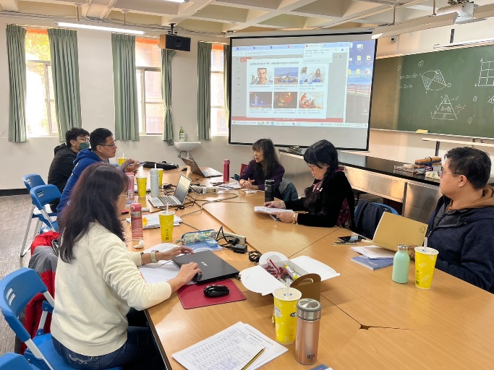 | 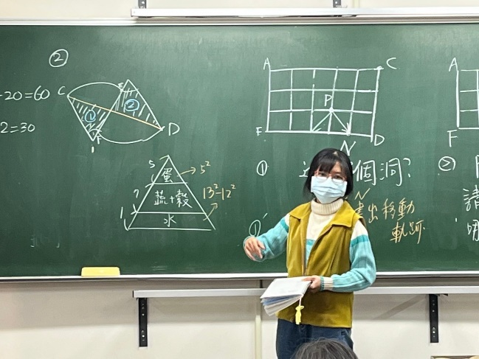
團體合照 | 團員分享改編題目1
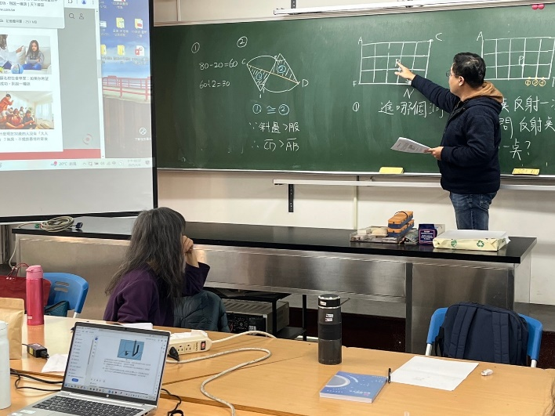 | 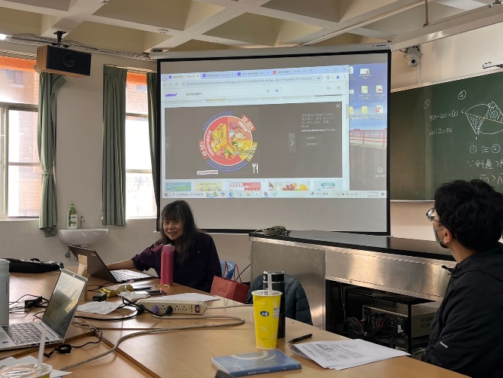
團員分享改編題目2 | 運用網路資源蒐集命題題材

